#### Блок «Уровень неподсоединенных портов» (только для схем автоматики)

Данный блок предназначен для присвоения какого-либо значения во входные порты блоков, к которым не подведено никаких связей. Данная ситуация возникает при отладке схем, когда схема еще не полностью набрана, а нужно протестировать какую-либо ее часть, либо когда в процессе работы над алгоритмом удаляются блоки вместе со связями, либо когда для работы используются блоки, количество входных портов которых больше, чем использующихся (например, у блока 10 портов, но для работы пользователю нужны только 2). В этом случае целесообразно использовать блок «Уровень неподсоединенных портов».

Данный блок позволяет задать любое значение к входным портам, не имеющим подведенных связей. Таким образом ко всем неподключенным входным портам будет присвоено то значение, которое присвоил пользователь в данный блок.

Рассмотрим, как правильно воспользоваться данным блоком:

1. Поставим на схему блок «Уровень неподсоединенных портов» (вкладка «Субструктуры») (см. **Рисунок 1**);

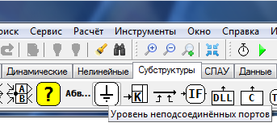

Рисунок 1. Выделенный для замены блок

1. Поставим на схему блок «Константа» (вкладка «Источники»). Зададим значение этого блока равным 0, тип данных Boolean, что сформирует на выходе блока значение «Логическое НЕТ» (см. **Рисунок 2**);

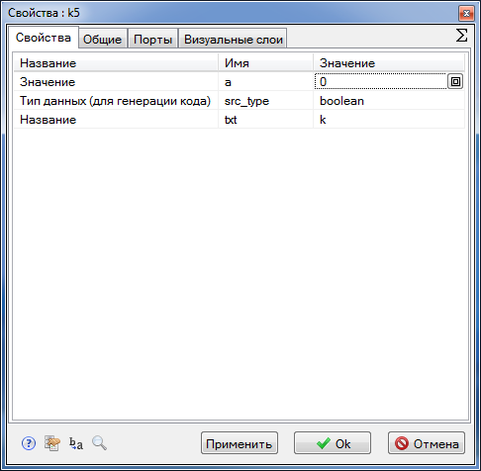

Рисунок 2. Свойства блока «Константа»

1. Соединим два блока математической связью для того, чтобы то значение, которое задано в блоке «Константа» было оттранслировано по всем неподключенным портам (см. **Рисунок 3**);

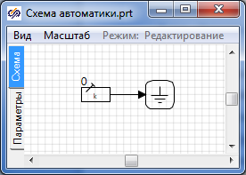

Рисунок 3. Окончательный вид алгоритма использования блока «Уровень неподсоединенных портов»

Пользователь может по своему усмотрению изменять значение, подаваемое на блок «Уровень неподсоединенных портов», в зависимости от того, какой тип неподключенных входных портов наиболее распространен (при использовании блока «Константа» пользователь может задать значения «Логическое ДА», «Логическое НЕТ», «Целое» с любым значением, «Вещественное» с любым значением). При необходимости в блок «Уровень неподсоединенных портов» может приходить значение, которое меняется в зависимости от какого- либо алгоритма, созданного пользователем, т.е. блок поддерживает динамическое изменение типа и значения, которые транслируются.

Данный алгоритм достаточно прописать один раз. После этого присвоение будет проходит по всем участкам модели.

При использовании данного алгоритма иногда возникает ситуация, когда тип данных, используемых в неподключенном входном порте какого-либо блока, не соответствует типу данных, транслируемому блоком «Уровень неподсоединенных портов». В этом случае SimInTech автоматически заменяет тип данных на нужный при расчете алгоритма, однако следует стремиться к тому, чтобы на все неподключенные входы с самого начала подавалось правильное значение. Для этого после определения типа наиболее распространенных неподключенных входных портов входы менее распространенных соединить с выходами блоков «Константа», которые следует предварительно установить рядом. В блоках «Константа» при этом установить нужный тип и значение выходящего сигнала.